**Тема:** Вимова і написання префіксів пре-, при-, прі-

***Мета:*** *поглибити знання учнів про вимову та написання слів із префіксами пре-, при-, прі-; формувати вміння та навички творення нових слів з даними префіксами; розрізняти префікси пре- і при- за значенням;*

*розвивати - пам'ять, увагу, логічне мислення, спостережливість, культуру усного і писемного мовлення;*

*виховувати любов до природи, її краси, бережливе ставлення до неї.*

***Тип уроку:*** *урок вивчення нового матеріалу*

***Форма уроку:*** *урок- подорож*

***Обладнання:*** *підручник, карта маршруту подорожі,*

*будиночки - розмальовки, «орфографічне дерево», ілюстративний матеріал, листочки.*

***Методи і прийоми:*** *психологічна вправа «Наш настрій», гра «Щасливий білетик», «Спотиканочка», робота в групі, робота в парі,випереджальне завдання, «Мікрофон»*

***Хід уроку***

***І.Організаційний момент***

*Вчитель Любі діти, у наш клас*

*Завітали люди щирі.*

*Привітайте в добрий час Гостей посмішкою й миром.*

*Учень: Ми вам раді, люди добрі,*

*І вітаєм щиро вас*

*Ізапрошуєм ласкаво*

*На урок у 5 клас.*

Психологічна вправа «Наш настрій»

*Діти, подивіться мені в очі. Погляньте один на одного, усміхніться і до вас прийде радісний настрій. І з цих промінчиків добра, що заіскрилися на ваших обличчях, ми розпочнемо урок.*

***ІІ.Повідомлення теми, мети, завдань уроку.*** Мотивація навчальної діяльності

Слово вчителя *Королева Орфографії запросила нашу Іринку до себе на свято Весни, яке влаштовують префікси пре-, при-, прі-. Вона прислала їй карту-маршрут, як знайти дорогу до королівства. Ірина спочатку дуже зраділа, але коли роздивилася карту, то засмутилася і, навіть, заплакала. І знаєте чому? Адже на карті були перешкоди, і перш ніж дійти, треба виконати завдання. Та вона довго не засмучувалася, згадала про своїх друзів-помічників. Так, саме про вас і просила, щоб ви їй допомогли, бо так їй хочеться потрапити на свято у саме королівство Орфографії, подивитися на принців префіксів.*

*-Ну то як, допоможете?*

*Отже, сьогодні у нас незвичайний урок - це урок-подорож до країни Орфографії, а саме у королівство префіксів. Перед вами маршрут, де визначено зупинки. Треба бути уважним і пам'ятати, що з однієї зупинки до іншої ми рушимо в тому випадку, коли справимося із завданнями.*

*Тож темою уроку є «Вимова та правопис префіксів пре-, при-, прі-.»*

Запис у зошити теми уроку.

Цілевизначення

*• Діти, а що ви очікуєте від сьогоднішнього уроку? Запишіть на аркушах ваші очікування, а наприкінці уроку ми з'ясуємо: справдилися вони чи ні?*

*А я очікую, що ви будете уважними, творчими, впевненими у собі й задоволеними собою. А для цього необхідно:*

*Не просто дивитися, а бачити.*

*Не просто відповідати, а міркувати.*

*Дружно і плідно всім працювати.*

*Тож працюємо сумлінно, щоб вивчити рідну мову на відмінно.*

*Так, як урок наш незвичайний, то і оцінювання буде у нас незвичайне.*

*Перед вами будиночки, які ви зможете подарувати братам- префіксам. Подивіться, які вони похмурі, непривітні. А стануть яскравими і привабливими, коли ви будете виконувати завдання і розфарбовувати їх у відповідні кольори. Якщо із завданням не справитесь, то і відповідний колір буде відсутній на вашому будиночку, або його буде зовсім мало, коли завдання буде виконано з помилками.*

*Тож після кожного завдання не забувайте себе оцінювати, розфарбовуючи будиночки. (додається малюнок)*

*III. Опрацювання навчального матеріалу*

*-Ну що ви готові до подорожі? Вирушаємо.*

Перша наша зупинка називається *«Літературна стежина» Можливо, вам вже цікаво щось дізнатися про префікси пре-, при-, прі-. Тож слухайте і будьте уважні.*

*(Учениця розповідає казку про «Мандрівку у країну Префіксів»; інші учні розповідають вірші про правопис префіксів, показуючи малюнки.)*

* *Звернемося до підручника. Самостійно опрацюйте теоретичний матеріал, що знаходиться у підручнику на сторінці 268.*

*А зараз перевіримо як ви засвоїли матеріал.*

* ***Пограємо у* гру «Щасливий білетик»**

*(Бажаючі витягають білетик із запитанням і дають на нього відповідь)*

* *Що таке префікс?*
* *На що вказує префікс пре-?*
* *Якому слову за значенням відповідає префікс пре-?*
* *Який префікс вказує на неповну дію або ознаку?*
* *На що вказує префікс при-?*
* *Які слова пишуться з префіксом прі-?*

Молодці! Оцінюємо себе. *Насаджуємо зелені кущики біля*

*будинку.* *(розфарбовуємо )*

***IV. Закріплення вивченого матеріалу***

*Перед нами Дрімучий ліс - це наша друга зупинка. Нас радо зустрічає Лісова Мавка, яка допоможе швидко вийти з лісу, коли ви справитесь з її завданням. Ось що вона вам підготувала.*

**Попрацюємо біля дошки.**

*За допомогою префіксів пре-, при- утворити нове слово, визначити префікс. Зробити звуковий запис слів. Одні учні працюють біля дошки, інші - в зошитах, а потім перевіримо.*

*Хороший, пливти, солити, тихий.*

*Як вимовляємо ненаголошені голосні у префіксах?*

Увага на дошку, перевіримо виконання.

Лісова Мавка задоволена, що ви навчилися правильно утворювати слова з префіксами та робити звуковий запис слів, тому радо допоможе вам вийти з дрімучого лісу.

Але куди йти далі? Стривайте, ось мудра сова. Вона хоче перевірити вас на уважність тому підготувала завдання під назвою **«Спотиканочка»**

* Подумайте, чи є префікс у слові предмет? (це частина кореня) А у слові пребагато?

**Не забувайте себе оцінювати.**

Але наша стежка прямує прямо в **болото**. І цей страшний Болотяник не хоче пропускати нас. Він підготував вам складне завдання, а знаходиться воно у підручнику і це вправа 580 (Рідна мова О. Глазова). До слів потрібно додати префікси пре-, при- і розподілити слова у дві колонки. Працюємо самостійно. Перевіряємо, зачитати слова з префіксом пре-, а тепер з при-.

**Не забувайте оцінити себе. Молодці.**

Водяник подобрішав, допоміг перебратися через болото, побажав успіхів.

Наступною нашою перешкодою є **річка**. А як же нам перебратися на інший берег? (побудувати міст) Давайте спробуємо. А для цього попрацюємо творчо.

Замініть словосполучення одним словом з префіксом пре- чи при-, вкажіть на що він вказує. А відповідати будемо ланцюжком.

Дуже зла - презла (збільшена якість)

Дуже добра - предобра (збільшена якість)

Невеликий мороз - приморозок (неповнота дії)

Лягти на кілька хвилин - прилягти (неповнота дії)

Дуже високо - превисоко (збільшена якість)

Посадка на землю - приземлення (наближення)

Дуже великий - превеликий (збільшена якість)

Дуже глибокий - преглибокий (збільшена якість)

Ділянка біля школи - пришкільна (неповнота дії)

Поява птахів навесні - приліт (наближення)

Дуже солоний - пре солоний (збільшена якість)

Морожена риба - приморожена (неповнота дії)

Дуже мудрий - премудрий (збільшена якість)

Край біля моря - приморський (неповнота дії)

Дуже чудовий - пречудовий (збільшена якість)

Молодці, гарний міст побудували, тепер через річку зможемо перейти. Всі ми стомилися, тому трішки відпочинемо

**Але не забудьте оцінити себе.**

**Фізкультхвилинка**

Діти, сядьте всі зручненько, розслабтесь, заплющіть очі і уявіть, що вже прийшла справжня весна, пригріває сонечко, поряд біжить струмочок, співають пташки, пахнуть квіти і на душі стає радісно.

* Скажіть, з чим асоціюється у вас слово весна (радість, сонечко, квіти, травичка, тепло, пташиний спів, аромат...)
* А чи знаєте ви приказки, прислів'я, прикмети про весну?

Ну, що відпочили? Вирушаємо знову в дорогу.

Всі ви звернули увагу на незвичайне дерево - це **орфографічне дерево.** А чи знаєте ви, що у давнину існував звичай прикрашати навесні дерева стрічками, квітами? Спробуймо і ми так зробити.

**Робота в групі**

Так як весна вже настала, з'являються листочки, тож давайте прикрасимо це дерево листочками, що знаходяться у вас на партах. А працювати будете в групах. Напишіть на них слова з префіксами пре-. Переможе та група, яка придумає більше слів з префіксом пре-.

Один представник від групи зачитує і прикріплює листочки. Будьте уважні, можливо будуть помилки.

**Молодці. Швиденько беремо до рук олівець і фарбуємо.**

Перед нами **лексична галявина** префікса прі-, охоронцями якого є славні козаки. Звичайно, вони нам допоможуть, якщо виконаєте їхні завдання.

-Згадайте, в яких словах пишеться префікс прі-?

* Випереджальне завдання - робота з фразеологічним словником.

Попередньо ви отримали завдання. Користуючись фразеологічним словником виписати фразеологізми зі словом прірва

(летіти/ полетіти у прірву, на краю прірви, опинитися/ опинятися над прірвою, штовхати в прірву)

**А тепер звернемося до тлумачного словника.**

Знайдіть і зачитайте значення слів прізвище, прізвисько, прірва.

**Попрацюймо в парі.**

Складіть і запишіть речення з одним із цих слів.

**Перевіряємо. Молодці. Дофарбовуємо будиночок.**

Ви вже здогадалися, що ми майже дібралися до королівства. Але ворота заперті. Ключем буде загадка, яку ви повинні відгадати.

Перший брат премилий, друже,

Любить все зі знаком дуже.

Він прегарний, прехороший,

Преласкавий, словом, гожий.

Другий братик - працьовитий:

І пришити, і прибити,

Приладнати - він мастак.

Відгадайте: звуть їх як?

Ось і подолали ми всі перешкоди, допомогли Іринці потрапити на свято Весни. А разом з нею і всі ми побуваємо на цьому святі.

**Хвилинка для душі і серця**

А давайте порадуємо братів- префіксів своїми знаннями про весну.

(Учні розповідають вірші, загадки про весну)

1. **Підсумок уроку**
2. **Оцінювання учнями своєї роботи на уроці**
3. Погляньмо на ваші будиночки. Якими вони вийшли? Чи

сподобаються вони братам-префіксам?

* Чи є такі будиночки, які повністю розфарбовані?
* Чи є будиночки не розфарбовані?

Молодці, ваші будиночки вийшли яскравими,

привабливими. Це значить, що ви були на уроці старанними, активними тому і стали найкращими.

Оцініть тепер кожен себе. Ці будиночки з оцінкою вкладіть у зошити і здайте мені.

1. **Рефлексія**

Працювали ми з вами багато. Можливо, не все виходило, але хто не робить, той не помиляється. На початку уроку ви ставили перед собою завдання. Скажіть:

**«Мікрофон»**

- Чи справдилися ваші очікування від уроку?

- Чи сподобалося вам подорожувати?

1. **Домашнє завдання**

Написати творчу роботу про свої враження від подорожі, використовуючи слова з префіксами пре-, при-, прі-.

Ст. 268-270

Вірш

Префікси пре-, при-, прі-.

Ось ще префікси - брати,

їх повинен знати ти.

Превеликий, пречудовий,

Мудрий префікс пре1- казковий.

А щоб правильно писати –

Словом дуже замініть,

І тоді вже преспокійно

Якість збільшену створіть.

Прецікаво, любі діти,

Українську мову вчить.

Приїхав, прилетів, приплив

До нас цікавий префікс при

Він наблизить, приєднає,

Ще й неповну дію означає.

А префікс прі – маленький

У трьох словах раденький

Вживатися завжди.

Прізвище своє він має,

Прізвиська не гіолюолйє,

І у прірву не стрибає.

Ви ці слова запам’ятайте

Цей префікс тільки в них вживайте.

Казка

Було це дуже давно. В одному королівстві жила вередлива принцеса.

Старших вона не слухала, учитись не хотіла, із занять королів­ського писаря втікала. Одного разу написала вона такий указ:Я принцеса по призвиську Всезнаюча наказую пренести мені корзину пригарних весняних квітів.Час минав, та ніхто не приносив квітів. Нарешті королівський писар пояснив, що жодна квітка не з’явиться в палаці, поки не будуть виправлені помилки в указі.

—А як їх знайти? — нетерпляче тупнула ногою принцеса.

Тобі треба побувати в королівстві Префіксів. Вони відкри­ють тобі секрети грамотності.

Довго шукала принцеса це королівство, але таки потрапи­ла в сяючий палац. На троні сиділи три принци-красені: Пре-, При-, Прі-.

Це через вас у моєму королівстві не цвітуть квіти! — вигук­нула принцеса.

О ні! — відповів При-, — це через твою помилку у слові “принести”. Запам’ятай: префікс при- надає словам значення при­єднання, приближення, неповної дії.

А я, — озвався Пре-, — вказую на вищу міру ознаки. Тому слово “прегарних” пишуть із префіксом пре-.

А мене, — сказав Прі-, — уживають тільки в окремих сло­вах, в тому числі в слові “прізвисько”, яке ти написала з помил­кою.

Тепер я знаю, що робити, щоб у моєму королівстві знову цвіли квіти, — зраділа принцеса.

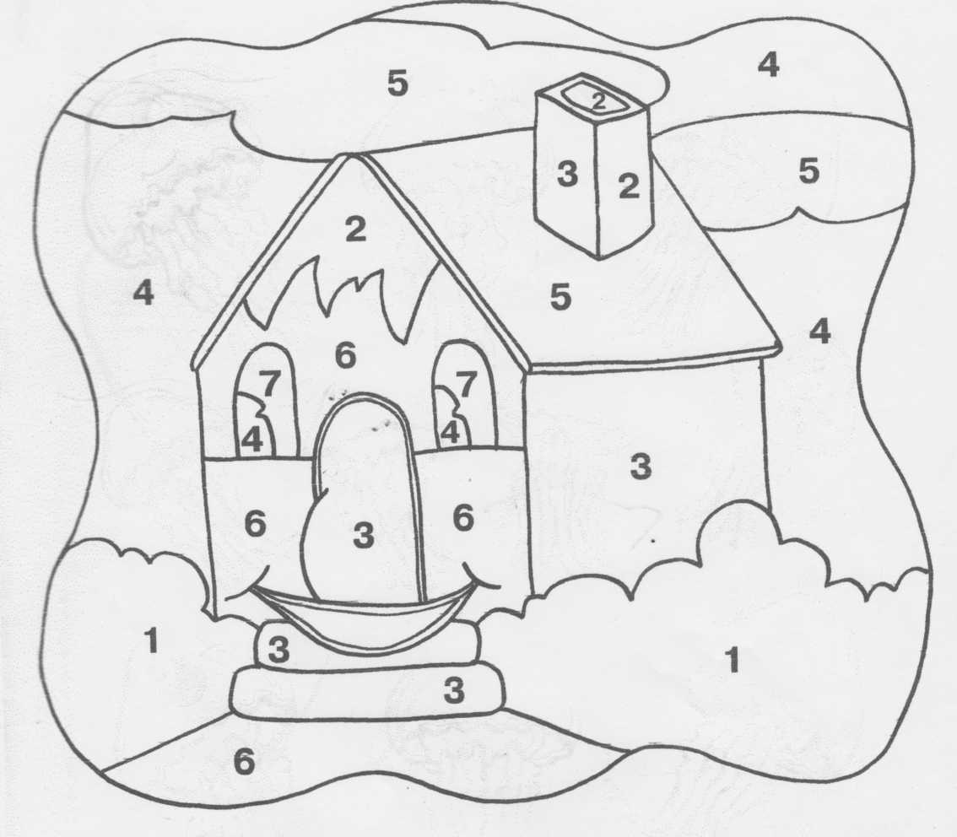

Розмалюй малюнок згідно з нумерацією

кольорів:

**1 -зелений 6 -жовтий**

**2 -оранжевий 7- білий**

**3 -світло-коричневий**

**4 -голубий**

**5 - синій**